**Лабораторна робота 4. Звіт**

Спочатку вивчав модель з такими параметрами:

В результаті отримав такі результати:

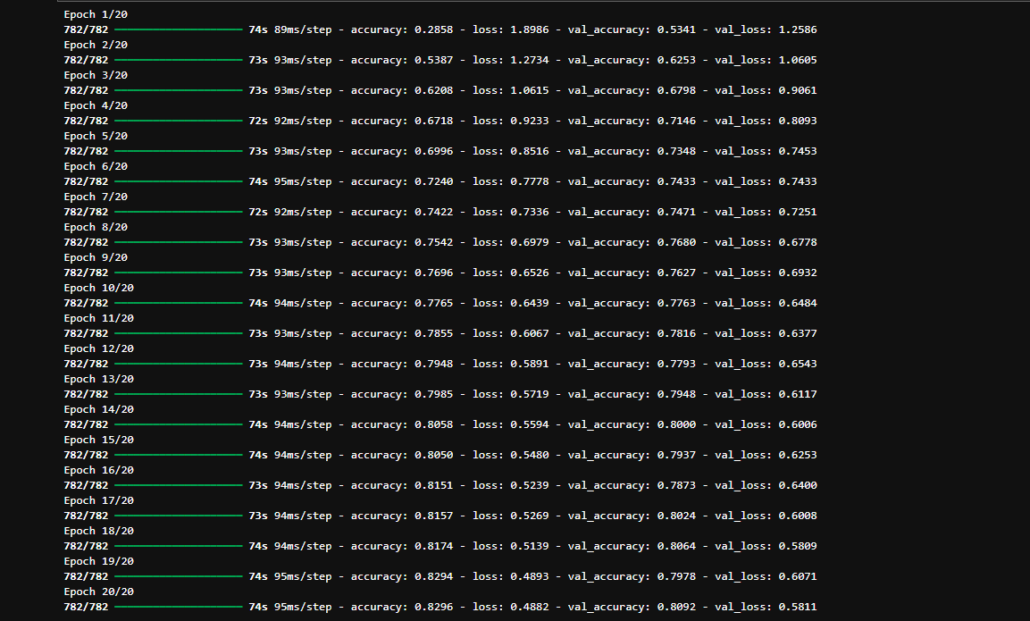



Далі я модифікував код:

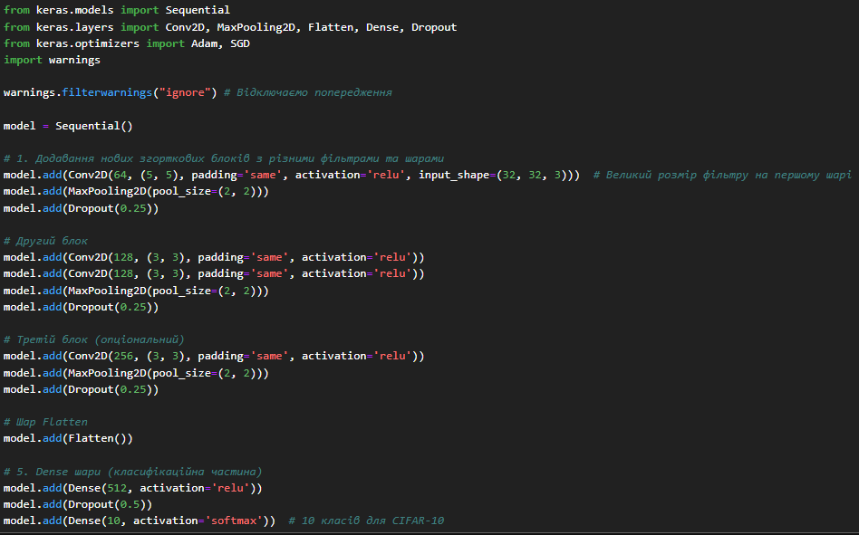

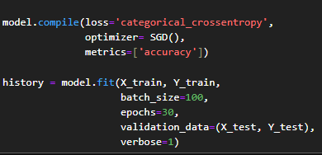

В цьому коді я додав:

* Три згорткові блоки з фільтрами різного розміру.
* Перший шар, який використовує більший фільтр (5x5), інші — стандартні 3x3.
* Змінну кількість фільтрів для кожного згорткового шару.
* DROPOUT для регуляризації, щоб запобігти перенавчанню.
* Dense шар з 512 нейронами перед останнім вихідним шаром.
* 30 епох
* Значення міні-партій встановлено на 100
* Оптимізатор SGD.

Результати були гірші:

Вирішив змінити значення міні партій на 50 та зменшити кількість епох на 15. Отримав такі результати:

В тестовій вибірці з 10 зображень не розпізнає інколи по 1-3 зображень:

З 10 зображень взяті з інтернету всі розпізнано правильно, об’єкти на зображеннях чітко виражені були на фонах:

